学业分层测评(六)
(建议用时：45分钟)
1．在“探究小车速度随时间变化规律”的实验中，下列说法中正确的是( )
A．长木板一定要水平摆放
B．使用刻度尺测量长度时，不必估读
C．使用刻度尺测量长度时，要估读到最小刻度的下一位
D．作vt图象时，所描线必须经过每一个点
【解析】 实验过程中，一般长木板应平放，不能侧向倾斜，但适当一端高一端低，也是可以的，A错误．使用刻度尺测长度时，需要估读，B错误、C正确．作vt图象时，若各点与直线拟合，则作直线并使直线经过尽量多的点，D错误．
【答案】 C
2．(多选)一小球在水平桌面上做直线运动，用照相机对着小球每隔0.1 s拍照一次，得到一幅频闪照片，用刻度尺量得照片上小球各位置如图216所示，已知照片与实物的比例为1∶10，则( ) 【导学号：16190050】
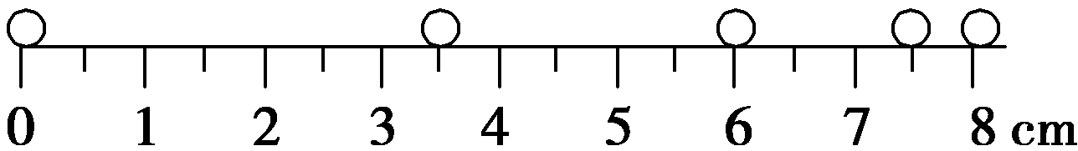
图216
A．图中对应的小球在通过8 cm距离内的平均速度是2 m/s
B．图中对应的小球在通过8 cm距离内的平均速度是1.6 m/s
C．图中对应的小球通过6 cm处的瞬时速度是2.5 m/s
D．图中对应的小球通过6 cm处的瞬时速度是2 m/s
【解析】 小球在通过8 cm距离内的平均速度＝＝ cm/s＝200 cm/s＝2 m/s，A对，B错．可以认为小球通过6 cm处的瞬时速度等于相邻两点间的平均速度v＝＝＝200 cm/s＝2 m/s，C错，D对．
【答案】 AD
3．在探究小车速度随时间变化的规律的实验中，用打点计时器在纸带上打的点记录了小车的运动情况．某同学做此实验时的步骤如下：
A．拉住纸带，将小车移至靠近打点计时器处，放开纸带，再接通电源；
B．将打点计时器固定在长木板上，并接好电路；
C．把一条细绳拴在小车上，细绳跨过定滑轮，下面挂上适当的钩码；
D．小车停止运动后，直接取下纸带；
E．将纸带固定在小车尾部，并穿过打点计时器的限位孔；
F．换上新纸带，再重复操作两次，然后从各纸带中选取一条点迹清晰的进行数据处理．
其中错误或遗漏的步骤有：
(1)________；(2)________．
将以上步骤完善后，其合理的顺序为________．
【解析】 实验过程中应先接通电源，再放开纸带；取纸带前应先断开电源，所以错误的步骤是A、D.该实验步骤中合理的顺序为BECADF.
【答案】 (1)A中应先接通电源，再放开纸带 (2)D中取纸带前应先断开电源 BECADF
4．(2016·盐城高一检测)如图217是某同学用手水平地拉动纸带通过打点计时器后(电源频率为50 Hz)得到的纸带，从A点通过计时器到D点通过计时器历时________ s，位移为________ m，这段时间内的平均速度为________ m/s，BC段的平均速度为______ m/s，F点的瞬时速度可以粗略的认为是________ m/s.(平均速度和瞬时速度的结果保留三位有效数字)
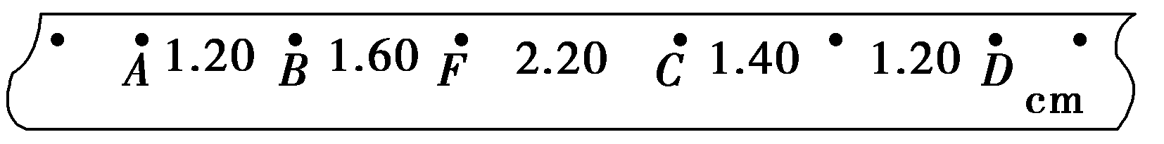
图217
【解析】 从A点通过计时器到D点通过计时器历时0.1 s，位移为0.0760 m，这段时间内的平均速度为_{AD}＝ m/s＝0.760 m/s，
BC段的平均速度为_{BC}＝ m/s＝0.950 m/s，
F点的瞬时速度可以粗略的认为是BC段的平均速度，即大小是0.950 m/s.
【答案】 0.1 0.0760 0.760 0.950 0.950
5．在“探究小车速度随时间变化的规律”实验中：
(1)下列哪些器材是多余的：________.
①打点计时器 ②天平 ③低压直流电源 ④细绳 ⑤纸带 ⑥小车 ⑦钩码 ⑧秒表 ⑨一端有滑轮的长木板
(2)达到实验目的还需要的器材是：_________________________________
_______________________________________________.
【解析】 实验中给打点计时器供电的是低压交流电源，而非低压直流电源．实验中小车的运动时间可以从所打纸带上的点迹数出，而不使用秒表测量，另外此实验不需要测质量，故不需要天平．在此实验中还需用刻度尺测量计数点间的距离．
【答案】 (1)②③⑧ (2)低压交流电源、刻度尺
6．在测定匀变速直线运动的实验中，打点计时器打出一纸带，A、B、C、D为四个计数点，且两相邻计数点间还有四个点没有画出，所用交流电频率为50 Hz，纸带上各点对应尺上的刻度如图218所示，则v_{B}＝______ m/s，a＝________ m/s².
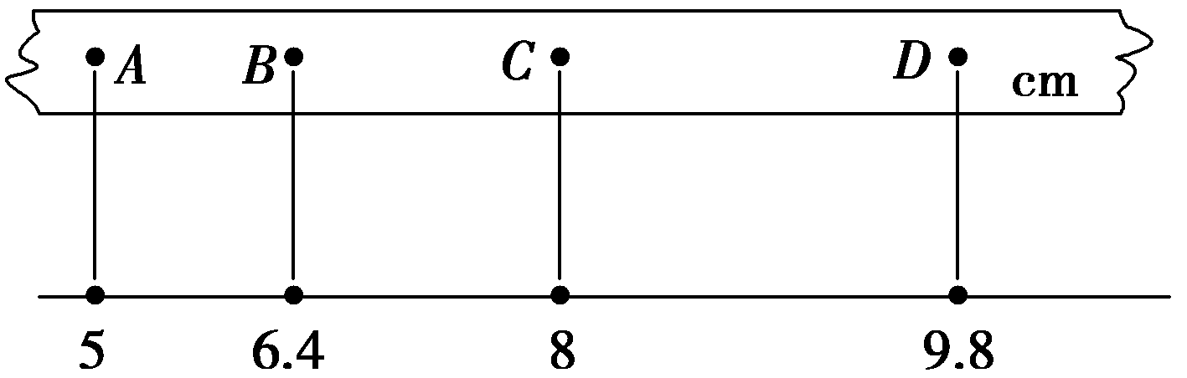
图218
【解析】 由题意知每两个相邻计数点间的时间间隔为T＝0.1 s
v_{B}＝＝ m/s＝0.15 m/s
v_{C}＝＝ m/s＝0.17 m/s
a＝＝ m/s²
＝0.2 m/s².
【答案】 0.15 0.2
7．(2016·江苏启东中学高一检测)在“探究小车速度随时间变化的规律”实验中，如图219所示为记录小车运动情况的一条纸带，图中A、B、C、D、E为相邻的计数点，相邻计数点间的时间间隔T＝0.1 s.
【导学号：16190051】
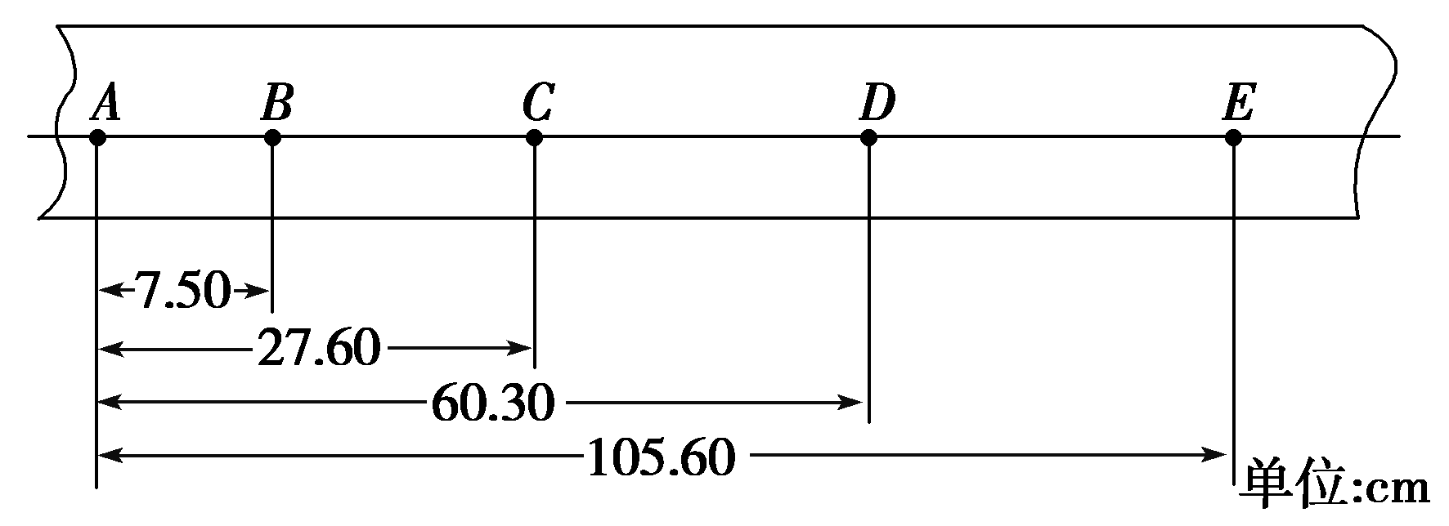
图219
(1)计算D、C、B各点的瞬时速度，v_{D}＝________m/s，v_{C}＝________m/s，v_{B}＝________m/s.
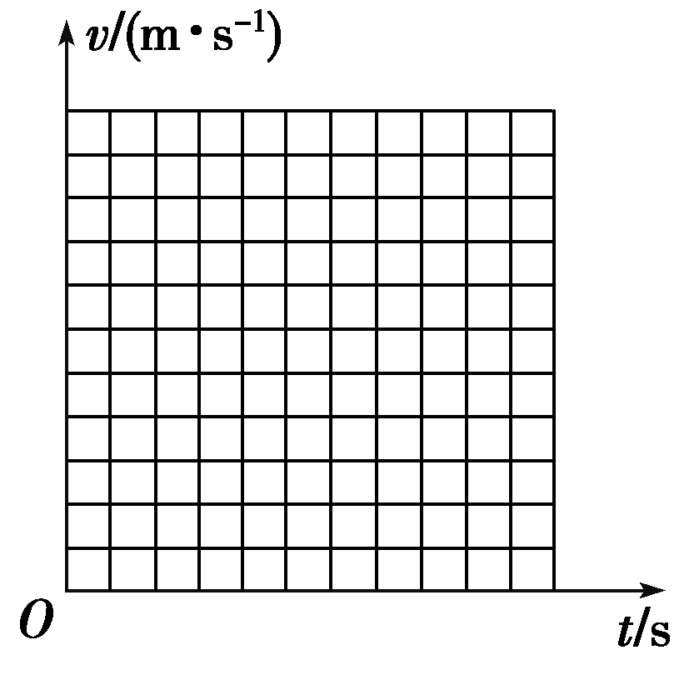
图2110
(2)在如图2110所示坐标系中作出小车的vt图象，并根据图象求出a＝________.
【解析】 (1)若时间较短，用平均速度可以代替某点的瞬时速度．
D点的瞬时速度v_{D}＝＝ cm/s＝390 cm/s＝3.90 m/s，
C点的瞬时速度v_{C}＝＝ cm/s＝264 cm/s＝2.64 m/s，
B点的瞬时速度v_{B}＝＝ cm/s＝138 cm/s＝1.38 m/s.
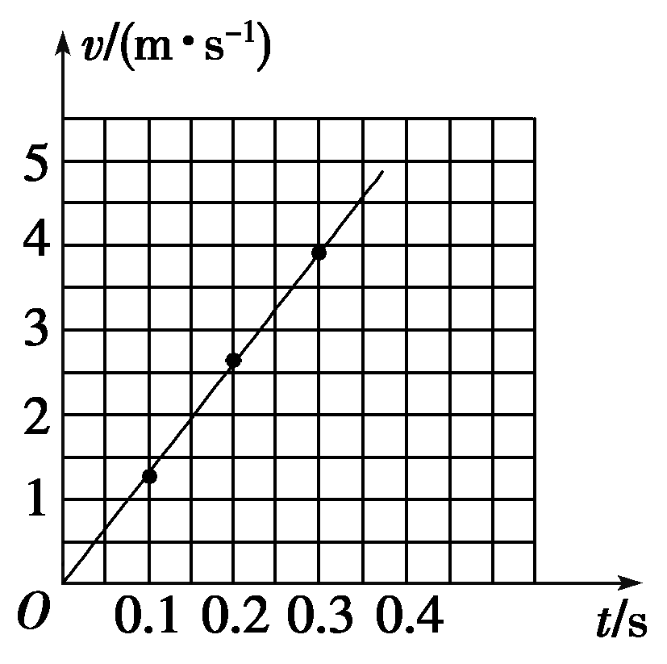
(2)由(1)中数据作出小车的vt图象如图所示，由图线的斜率可求得它的平均加速度
a＝＝ m/s²
＝12.6 m/s².
【答案】 (1)3.90 2.64 1.38
(2)图见解析 12.6 m/s²

